Арсланов З.М. исемендәге Кече Чынлы урта мәктәбенең башлангыч сыйныф укучылары газетасы
МӘКТӘП АВАЗЫ
«Яшь хәбәрче” түгәрәге иҗади берләшмәсе №34, апрель, 2021 ел
(Мәктәп укучылары, укытучылар һәм ата-аналар өчен )
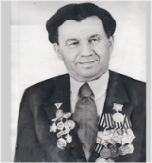

Безнең белән үткән балачак күңелегездә мәңге калачак 2017 елдан чыга
12 апрельдә Юрий Гагаринның галәмгә очуына 60 ел !
1961 елда Совет космонавты Юрий Гагарин «Восток-1» космик корабында «Байконур» космодромыннан старт алып дөньяда беренче тапкыр ул вакытта күз алдына да китереп булмаслык тизлектә (сәгатенә 25 мең чакрым) Җир шары тирәли очыш ясады. Бу очыш 1 сәгать 48 минут дәвам итте. Юрий Гагарин уңышлы гына җиргә кире әйләнеп кайтып кешелек өчен галәмгә юл ачты.
Космоска очу - зур вакыйга. Ел саен бу көнне без илебез өчен горурлык хисләре кичерәбез, космонавтиканың данлы тарихы, күренекле галимнәр, конструкторлар, очучы-сынаучы исемнәре белән горурланабыз.
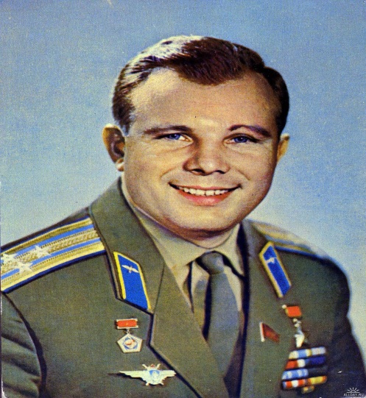
Хәзерге вакытта космик технологияләр тормышның төрле өлкәләрендә киң кулланыла. Россия күп еллар дәвамында космос өлкәсендә әйдәп баручы илләрнең берсе булып кала бирә.
Хезмәтебез нәтиҗәсендә максатларыбызга ирешә алуыбызны һәрвакыт истә тотарга кирәк. Чөнки космик киңлекне яулау да кайчандыр хыял гына булган бит.
Космосны ачу безнең барыбыз өчен дә чын патриотлык һәм үз эшебезгә тугрылык үрнәге булып хезмәт итсен!
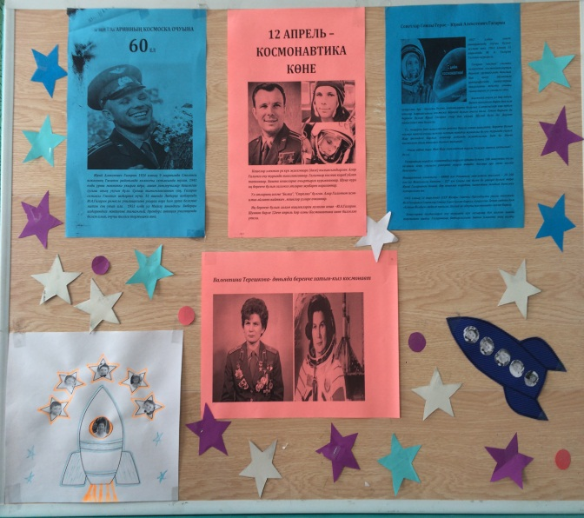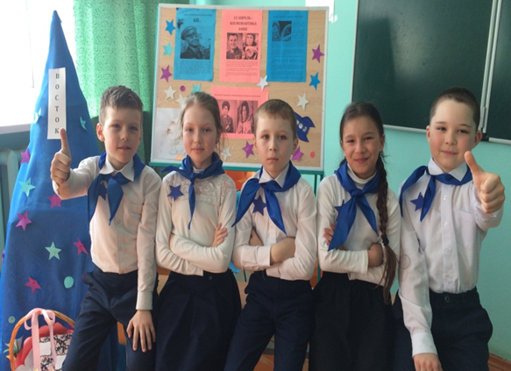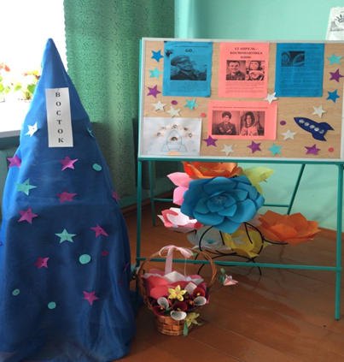
2 апрель – Халыкара балалар китабы көне.
Тормышыбызга тирән үтеп кергән “китап” дигән могҗизага без шул кадәр күнеккәнбез, аңа сулый торган һава, эчә торган су кебек гадәти нәрсә дип кенә карыйбыз. Бу бөек могҗизаны уйлап табу өчен кешелек дөньясына дистәләрчә мең еллар кирәк булган. Без ияләшкән китапка хәтле нинди генә китаплар булмаган: таш китап, агач китап, сөяк китап, тукыма китап. Мондый китапларны язу өчен күп вакыт, зур көч соралган, аларны куллану да җиңел булмаган. Китапларны “җиңеләйтү”, аны язуны гадиләштерү , файдалануны уңайлату өчен кешеләр яңа юллар эзләгәннәр. Шуның нәтиҗәсендә папирус, пергамент һәм, ниһаять, кәгазь уйлап табылган.
Китапны кем уйлап тапкан соң? Беркем дә түгел. Элек кешеләр бер-берсенә кызыклы хәлләрне сөйли торган булганнар. Шуннан соң хәрефләр уйлап чыгарганнар. Беренче кулъязма китаплар күренә башлый. Китап язучылар каз каурые ярдәмендә бер китапны 6-7 ел язганнар. Борынгы Ассириядә Ашшурбанипал патша балчык китаплардан торган зур китапханә булдырган. Балчык китаплар иң борынгылардан саналган. Борынгы Һиндистанда язу өчен пальма яфраклары кулланылган. Беренче кәгазьне кытайлы Цай Лунь уйлап тапкан. Кәгазь ясау технологиясен кытайлар озак еллар сер итеп саклаганнар. 15 гасырда немец Иоган Гутенберг беренче тапкыр металлик хәрефләр уйлап таба. Россиядә беренче китап 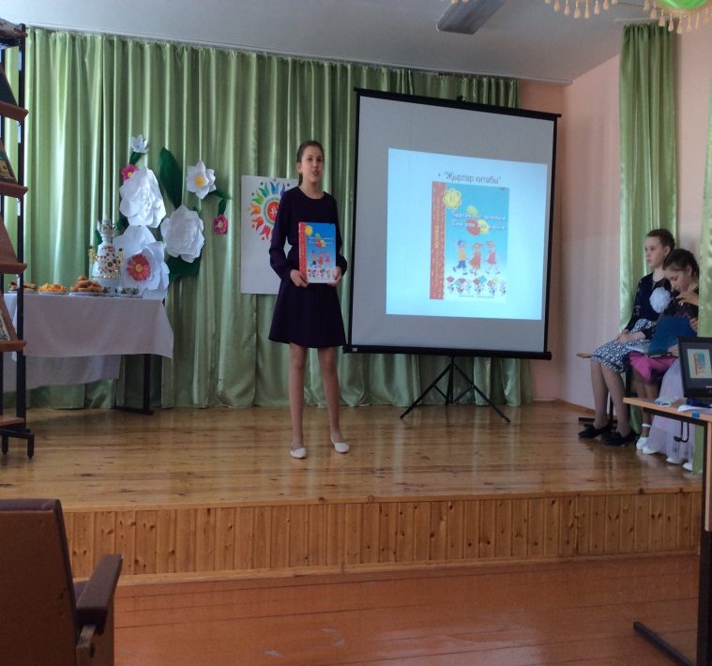 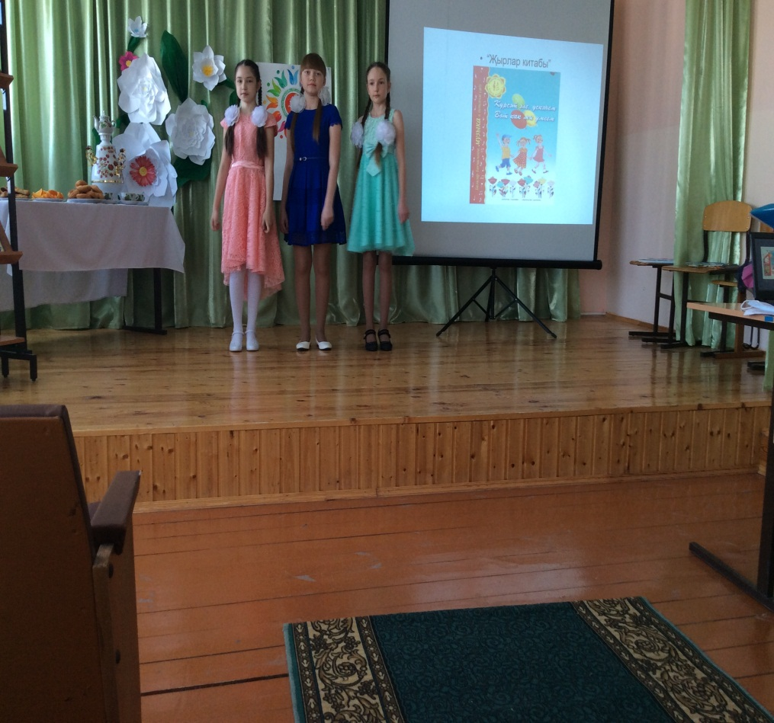 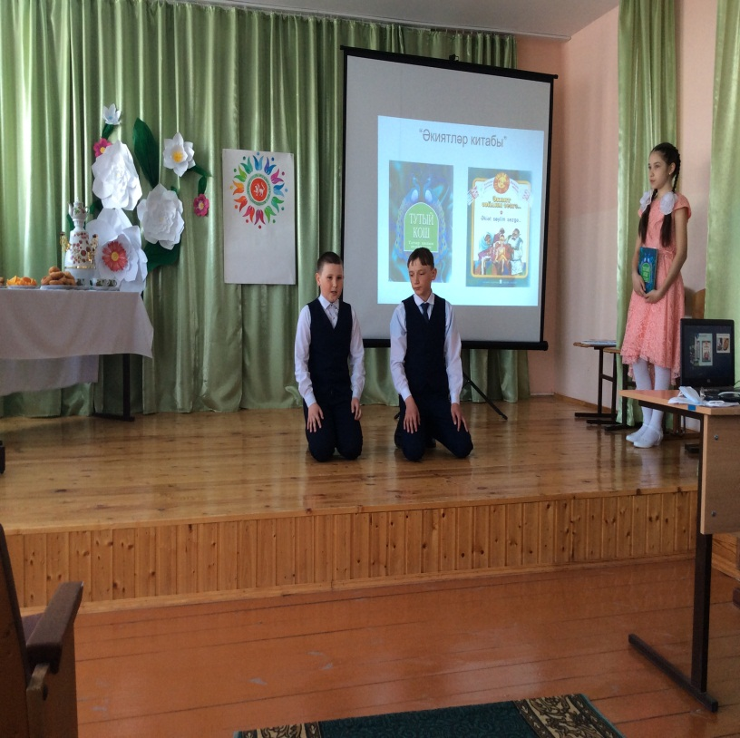
басу җайланмасын Иван Федоров эшли.Татар телендә беренче дәреслек китабы Рим империясендә 1612 басылып чыга. Ул “Татар теле грамматикасы” дәреслеге була. Россиядә татар китабын бастыру 1905 елгы инкыйлабтан соң киң башланып китә. 1906 елда дәреслекләр бастыру белән шөгыльләнүче “Мәгариф” нәшрияты ачыла.
Халыкара балалар китабы көне уңаеннан 5нче сыйныф укучылары мәктәп китапханәчесеХусаинова Резида белән берлектә бик матур кичә үткәрделәр. Кичәгә башлангыч сыйныф укучылары да чакырылды. Бәйрәм күңелле җыр-бию белән бергә үрелеп барды. “Тапкырларга-табышмак” дигән уен да укучыларның күңеленә хуш килде. Әлеге бәйгедә актив катнашкан укучылар китаплар белән бүләкләнделәр.
Тимур Сөләйманов бездә кунакта.
Чүпрәле районында эш визиты белән Татарстан Республикасы Яшьләр эшләре буенча министрының беренче урынбасары Тимур Сөләйманов булып китте. Ул татар телен саклау һәм үстерү мәсьәләләре буенча ТР Президенты каршындагы комиссия әгъзасы булып тора. Шуңа күрә Тимур Җәүдәт улының төп максаты Чүпрәле районында туган телләрне саклау һәм үстерү мәсьәләләрен өйрәнү һәм танышу иде. Сәфәр Туган телләр һәм халыклар бердәмлеге елы
кысаларында узды. Тимур Сөләйманов башта бездә, Кече Чынлы урта мәктәбендә булды, аннары җаваплы затлар катнашында Башкарма комитетта түгәрәк өстәлдә катнашты. Кунакны Башкарма комитет җитәкчесе урынбасары Айрат Җәлалов, мәгариф бүлеге җитәкчесе Илсур Халитов һәм яшьләр эшләре, спорт һәм туризм бүлеге начальнигы Руслан Вильданов озатып йөрде.
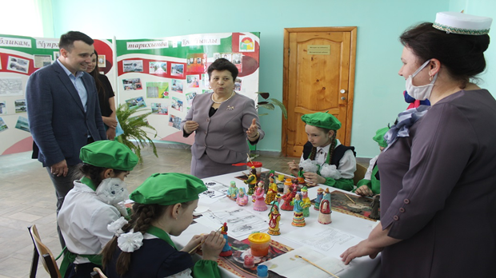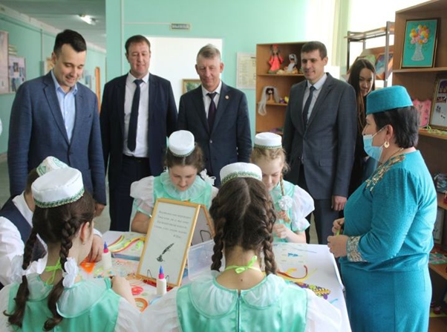
Кунакларны татар җыры белән «Гөлҗамал» фольклор ансамбле каршы алды. Мәктәбебез директоры Тәскирә Ибраһимова кунакларны укыту эшчәнлеге һәм процессы, мәктәптә ана телендә укыту методикасы белән кыскача таныштырды. Кече Чынлы урта мәктәбенең төп эшчәнлеге татар телен саклауга һәм үстерүгә юнәлтелгән. Биредә милли гореф-гадәтләрне һәм мәдәниятне олылыйлар һәм хөрмәтлиләр.
Моның үрнәге итеп, педагоглар һәм мәктәп укучылары татар бизәкләре, балчыктан уенчыклар, милли хатын-кызлар атрибутлары ясау буенча мастер-класслар күрсәттеләр.
- Балалар бик теләп түгәрәкләргә йөриләр. Ә әзерләнгән әйберләр һәм предметлар белән без конкурсларда, төрле хәйрия акцияләрендә катнашабыз, - дип сөйләде директор.
Моннан тыш, ул әлеге мәктәптә туып-үскән һәм укыган күренекле эшлеклеләр белән дә таныштырды. Алар арасында Ринат Таҗетдинов, Рәдиф Җамалетдинов һәм башкалар бар. Тәскирә Ибраһимова, кеше кайда гына туып үссә дә, булсын ул гади авыл баласы һәм үз ана телендә белем алган укучы, аның теләге булганда зур уңышларга ирешүдә бернинди киртәләр дә комачауламый, диде.
Мәктәп директоры мәктәптә милли көрәш үсешенә дә зур игътибар бирелүен дә сөйләде. Авылның бу яктан яшь көрәшчеләр өчен алга таба танылган спортчылар буларак формалашу мәйданчыгы булуын да әйтеп үтте.
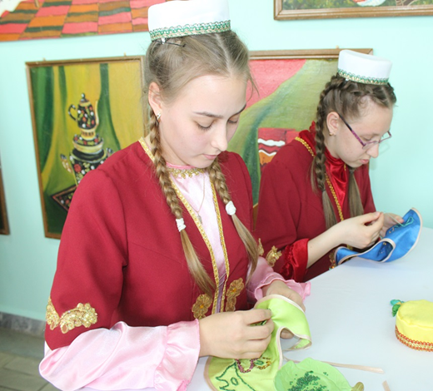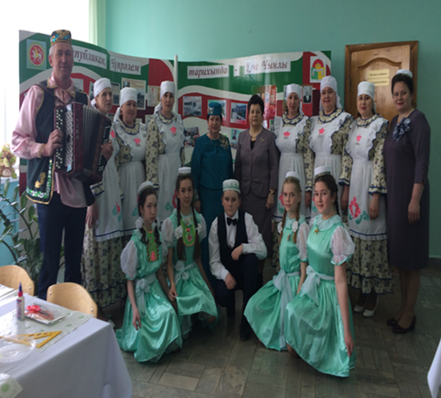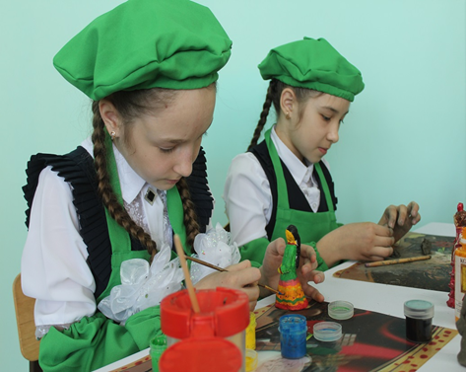
Габдулла Тукайга 135 ел!
Зәңгәр күк йөзендә кояш балкыган чакта, шаулап-гөрләп яз ае апрель килгәндә, моннан 135 ел элек, 1886 елның 26 апрелендә нәни Апуш-Габдулла - мәшһүр Тукай дөньяга килә. Ятим Апушның балачагы узган Кырлай авылында, Габдулла - Апушны мәшһүр Тукай иткән шәһре Казанда һәм илебезнең төрле төбәкләрендә бу көнне олуг шагыйребезне зур хөрмәт белән искә алалар, шигырьләрне сөйләп, халык күңелендә Тукай мәңге сакланачагын расладылар.
Чаралар милли мирасны саклап калу, татар телен пропагандалау, заманча милли шигъриятне үстерүгә, шулай ук балалар һәм яшьләр иҗатын активлаштыруга юнәлдерелгән һәм агымдагы Туган телләр һәм халыклар бердәмлеге елы кысаларында оештырылган.
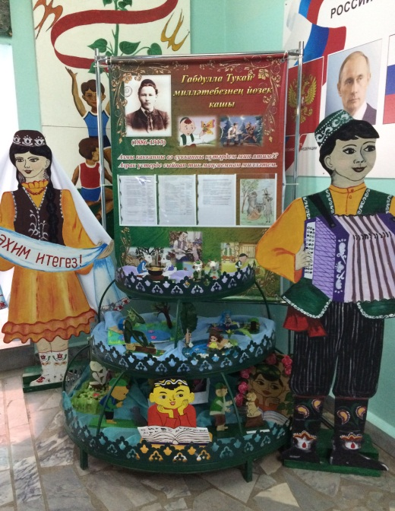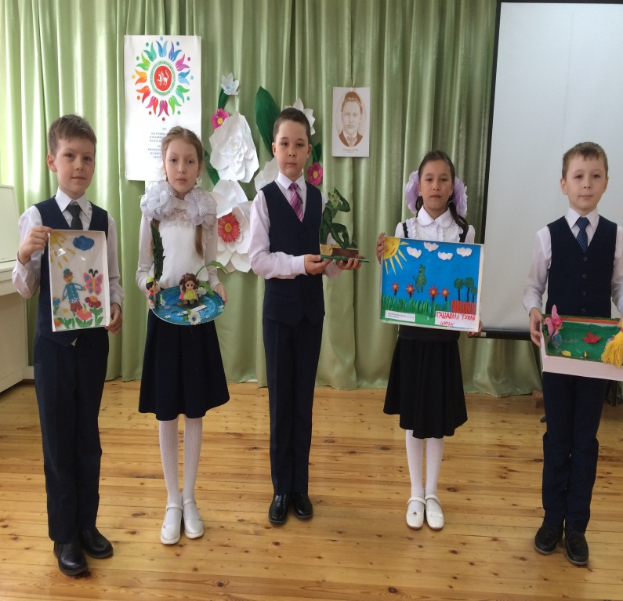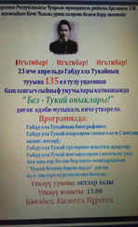
Әлеге чараны үткәрүдә безнең Кече Чынлы урта мәктәбе дә читтә калмады. Апрель аен Тукай ае дип атап бик матур чаралар оештырылды. Аеруча башлангыч сыйныф укучылары тәрбиячеләре белән берлектә бай эчтәлекле чаралар оештырдылар. Ай башында ук “ Тукай безнең йөрәкләрдә” дигән тема астында әти-әниләр белән берлектә Тукай әсәрләренең персонажларын ясап күргәзмәгә урнаштырдылар. Анда нинди генә геройлар юк: Су анасы, Шүрәле, Кәҗә белән сарык, Гали белән кәҗә, Бала белән күбәләк дисеңме? Әлеге эшләр төрле материалдан ясалган. 2 нче сыйныф укучыларына ае буе Тукайга багышланган стенд өстәмә мәгълумат биреп торды. Тукайның туган көне якынлашкан көннәрдә “ Без- Тукай оныклары !” дигән тема астында әдәби-музыкаль кичә үткәрелде. Чараны үткәрүдә озайтылган көн төркеме тәрбиячеләре зур тырышлык куйдылар. Алып баручы итеп Хөсәенова Миләүшә билгеләнде. Кичәдә һәр башлангыч сыйныф укучылары Тукай әсәрләрен сәхнәләштерде. Кереш сүздән соң 1нче сыйныфтан Мухтарова Азалия “Бишек җыры”н башкарды. “ Бала белән күбәләк”не дә 1нче сыйныф кызлары бик оста башкардылар.
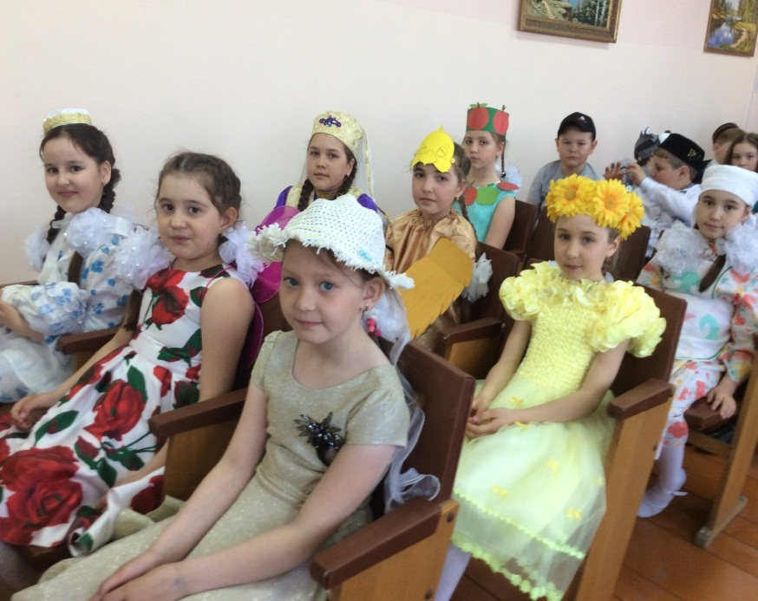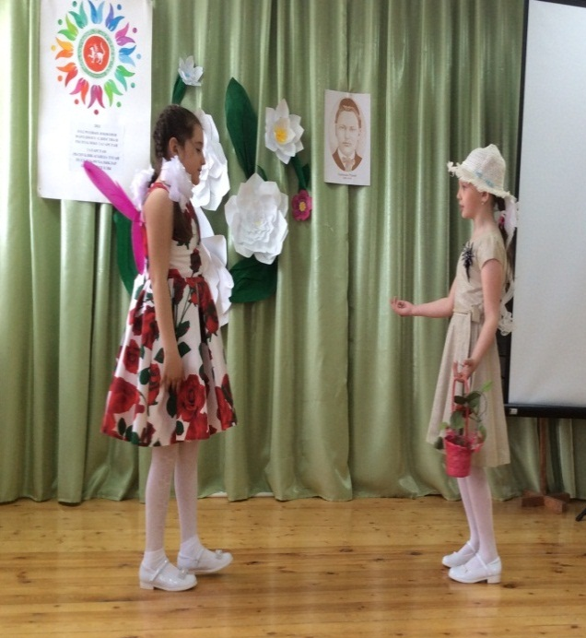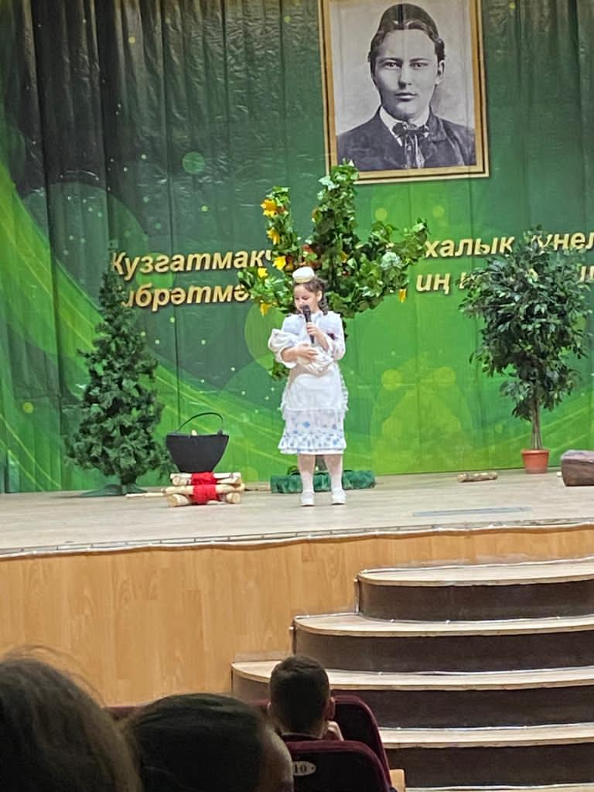
Ә 2нче сыйныф укучылары Г.Тукайның Яшь агач” мәсәлен сәхнәләштерделәр. Бөек язучыбыз әлеге әсәре белән олы кешеләрне хөрмәт итәргә, аларга карата сабыр, түземле булырга, аларның киңәшләрен тыңларга кирәк дигән үгет-нәсыйхәт биргән. Укуда да, өйдә дә, гомумән яшәешегездә кайда гына булсагыз да кешелекле балалар булыгыз, олыларны хөрмәт итеп, аларга карата мәрхәмәтле, рәхим-шәфкатҗле булып , аларның ярдәмнәрен тоеп, аларның ышыгының кадерен белеп яшәргә язсын, укучылар, диясе килә.
Шулай ук Сөләйманов Раяз белән Сафиуллов Самат бик оста итеп “ Кызыклы шәкерт”не уйнадылар. Мухаметзянова Аделина “ Гали белән кәҗә”не башкарды.
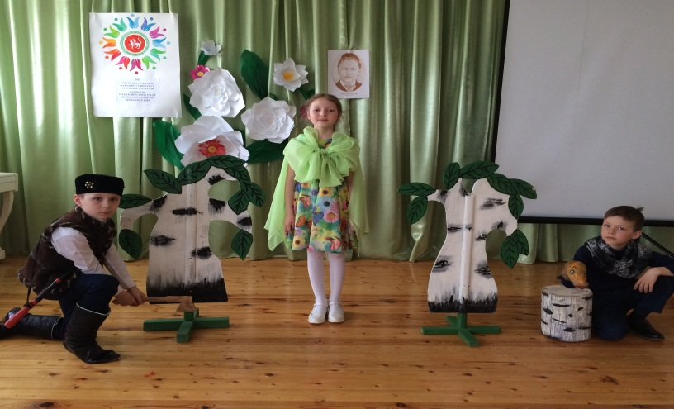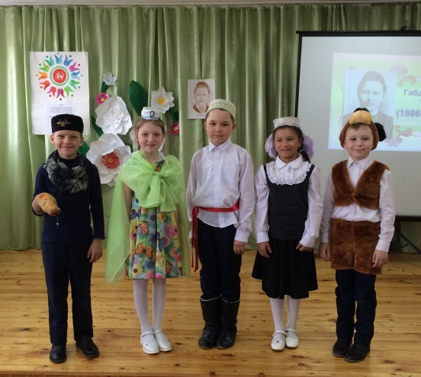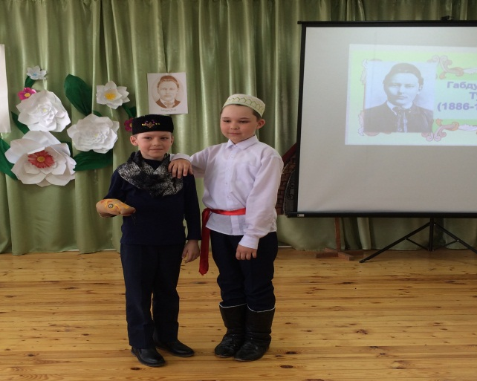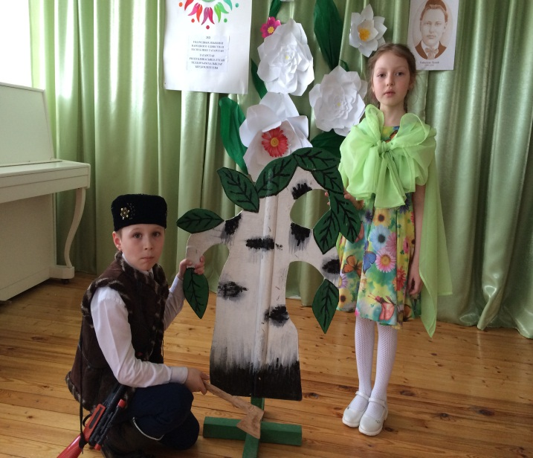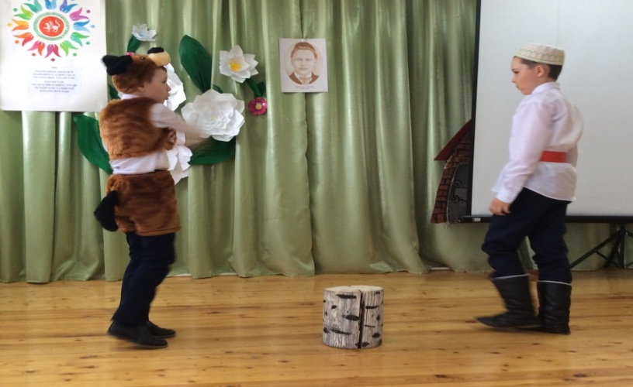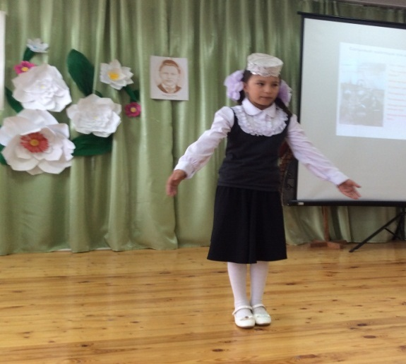
3нче сыйныф укучылары Г.Тукайның “ Су анасы” әкиятен сәхнәләштерделәр. Әкиятне сәхнәгә куюга мәктәптә булган декорацияләр кулланылды. Костюмнар да оста сайланган иде. Костюмы белән башкалардан аерылып торган Туктиева Талия ана ролен бик оста башкарып чыкты.
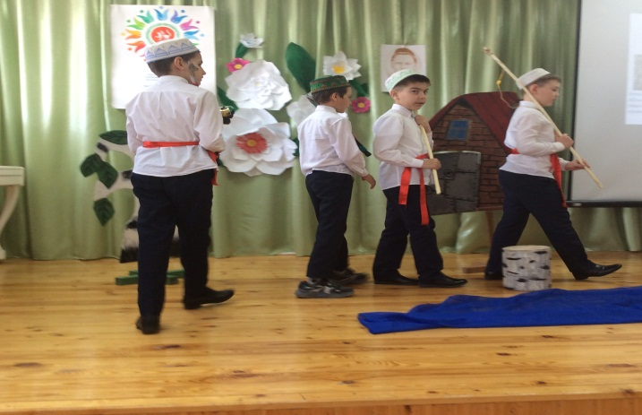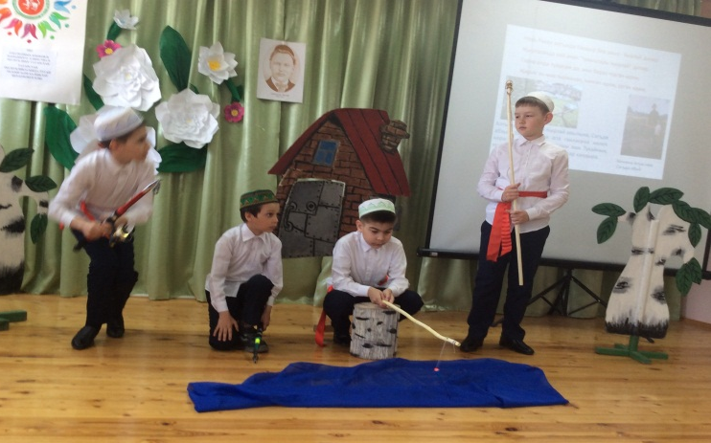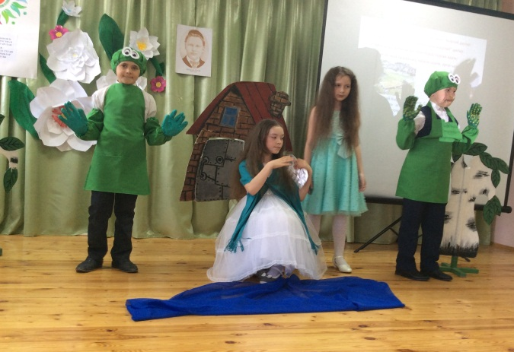
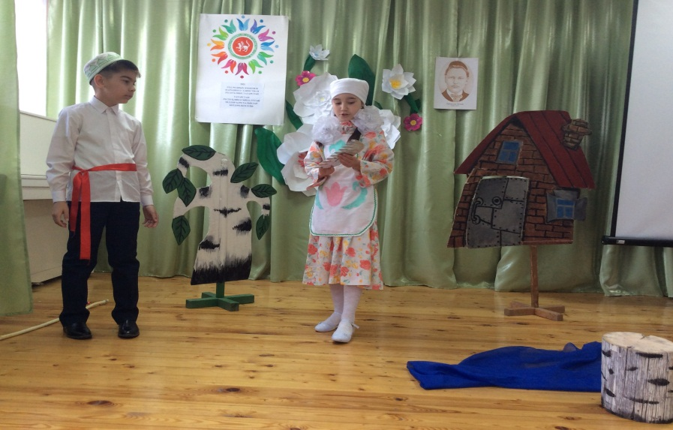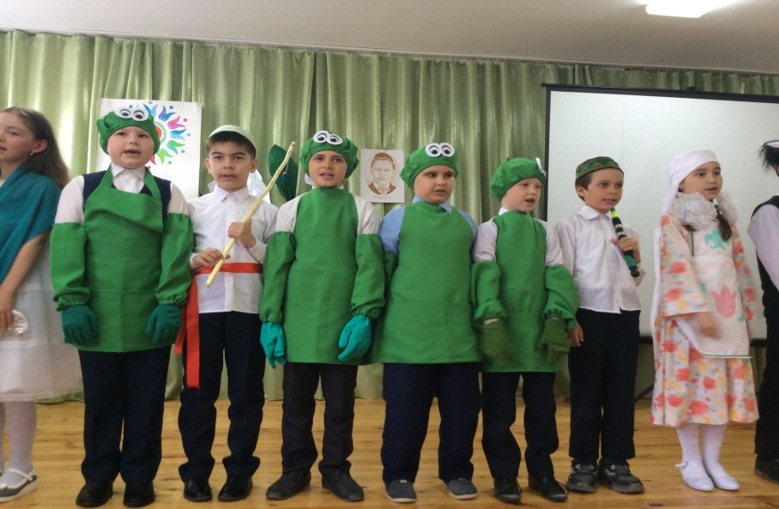
4 нче сыйныфлар Г.Тукайның “ Эш беткәч уйнарга ярый” ны сәхнәгә куйдылар. Төп рольләрнең берсен Тукаев Адел бик оста уйнады. Сафиуллова Динә дә анардан калышмады. Гомумән, барлык укучылар да үз ролләрен ачарга тырыштылар. Габдулла Тукайның әлеге шигыре кечкенәдән белем алырга, эш сөяргә, табигатьне сакларга, дус булырга өнди.
Кичәнең ахырында мәктәп директоры Тәскирә Ибраһимова:
- Габдулла Тукай аз гына гомер яшәсә дә бәяләп бетермәслек олуг мәдәни мирас калдырган. Аның әсәрләре, язган шигырьләре бүгенге көндә дә үзенең актуальлеген югалтмый. Матурлыкка, әдәплелеккә, хезмәткә, телебезне, милләтебезне саклауга багышланган. Без үзебезнең шундый олуг шәхебез булуына, Тукайлы халык булуыбызга горурланабыз,-диде. 4 нче сыйныф укучылары чын артистларча уйнадылар дип тә өстәде. Соңыннан кул эшләре күргәзмәсен оештыруга зур хезмәт куйган гаиләләргә Мактау грамоталары тапшырылды.
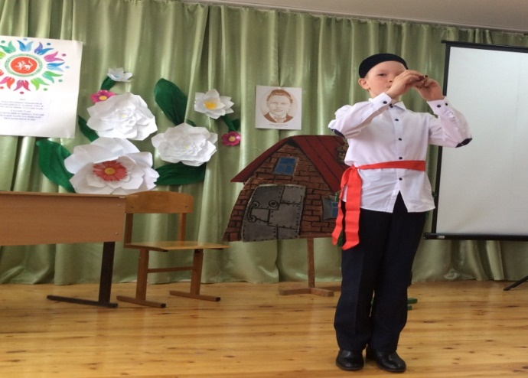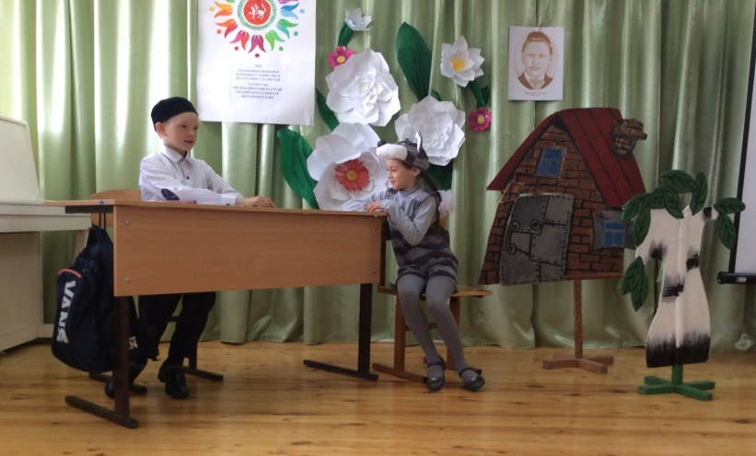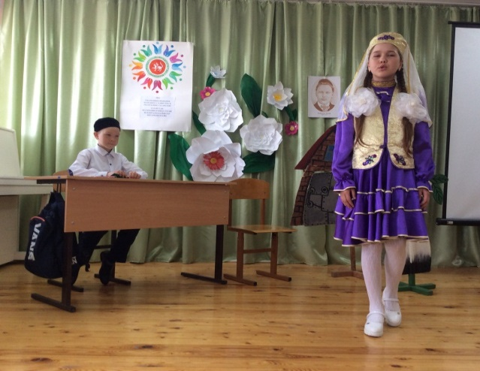
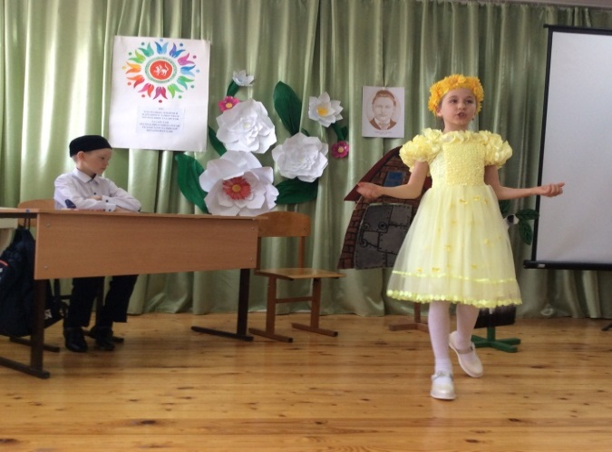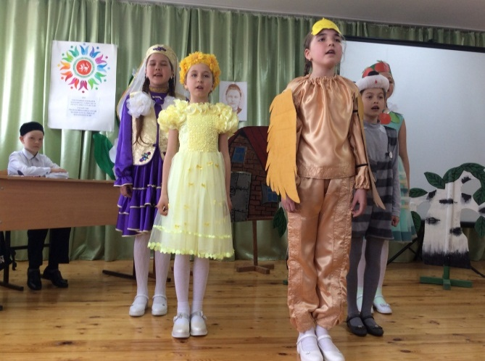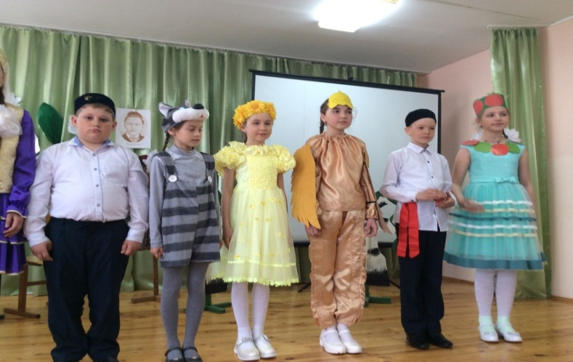

2 нче сыйныф укучылары кул эшләре ясау белән мавыгалар. Апрель аенда иҗат иткән эшләре дә күз явын алырлык.
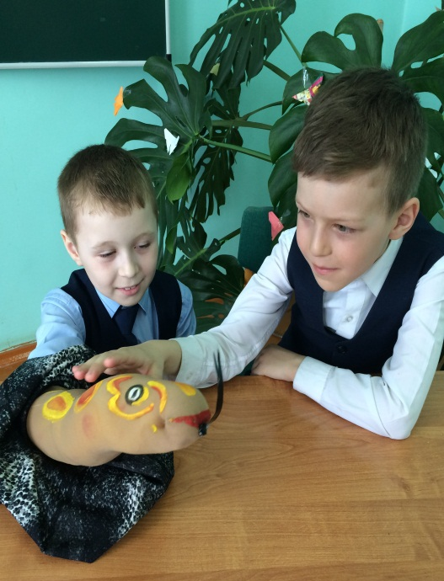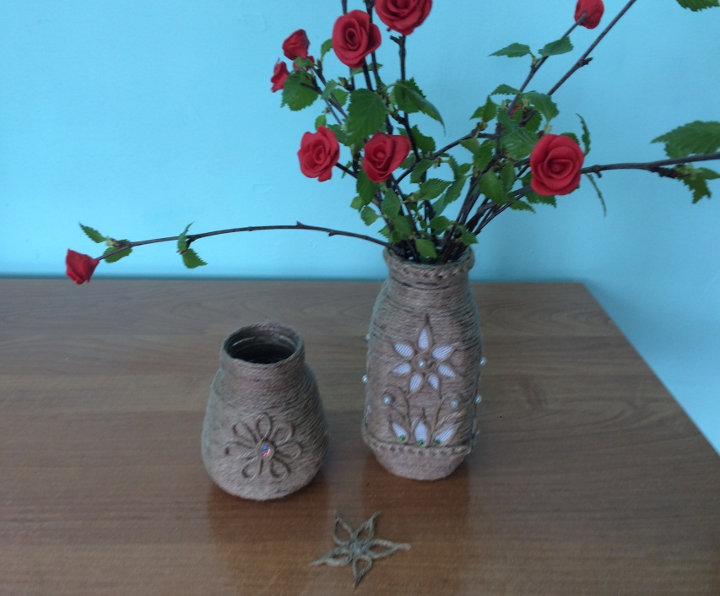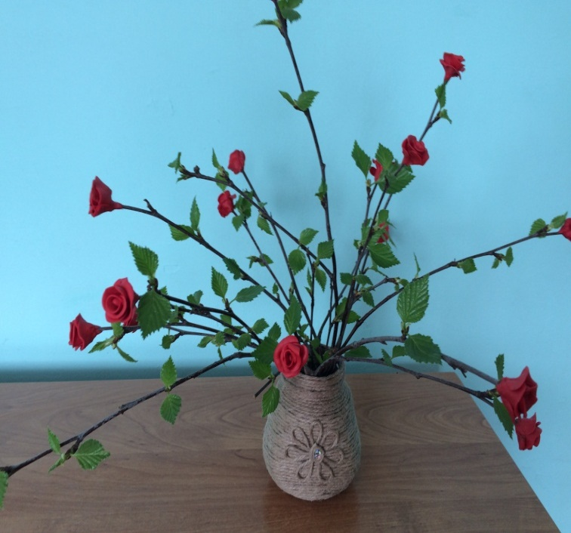

Игътибар!  Җиңү бәйрәме якынлаша. Илләребез тыныч, күгебез аяз булсын! Бәйрәм чараларында катнашмый калмыйк, дуслар!. | Баш мөхәррир:  Резидә Рауф кызы Мөдәрисова  8937-621-85-67  8(843) 75 39-3-10 | Адрес:  ТР, Чүпрәле муниципаль районы, Арсланов З.М. исемендәге Кече Чынлы урта мәктәбе.  Крупская урамы, 4.  sch706@rambler.ru | Газетаның 35нче саны май аеның соңгы атнасында дөнья күрәчәк.  Газетаның электрон версиясе мәктәп сайтында (еду татар точка ру электронное образование в Республике Татарстан edu.tatar.ru)аша кереп һәр номерны карап була

